
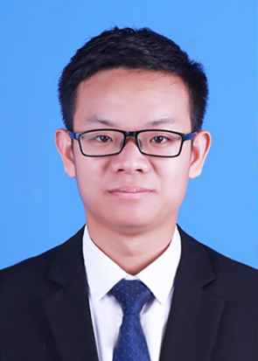
姓 名：李 永 辉 毕业学校：西安石油大学
性 别：男 专 业：计算机科学与技术

18700575796
yonghuilee.cn@gmail.com
Github: https://github.com/northwardtop

获 得 技 能
- 熟练掌握C/C++, 熟悉泛型编程, 熟悉Qt, 了解Python
- 熟悉常用数据结构, 熟悉SQL语法, 用过MySQL, SQL Server
- 熟悉Linux环境高级编程, 熟悉Linux字符设备驱动模型, 了解Linux内核
- 熟悉ARM Cortex A系列芯片, 了解Verilog HDL, FPGA开发
工 作 经 历
求职意向: 嵌入式Linux软件工程师
北京神州绿盟信息安全科技股份有限公司 RCM技术部 2019.5– 至今
Linux C研发工程师(实习) 项目: LAS(Log Audit System)
- 负责微蜜罐docker镜像研发, sniffer网络嗅探程序研发, 用于LAS网络欺骗和攻击检测
- 负责Linux进程代码注入, 系统调用HOOK, 用于LAS环境感知

项 目 经 验
- 项目名称: Linux 高并发线程池服务器
- 开发环境: Ubuntu 16.04+vscode+lpthread+(make gcc gdb)
- 项目地址: https://github.com/NorthWardTop/thread-pool
- 描 述: 用任务池存储任务, 线程池保存提前创建好的线程
  - 任务管理主线程通过监听socket接收连接创建任务, 加入任务队列
  - 线程管理主线程从任务池取任务, 线程池取线程, 合成放入执行队列执行任务
  - 资源监控线程负责线程数量的控制:2/8原则

校 园 经 历
西安石油大学易班学生工作站 技术开发部 2017.9– 至今
部长&运维 项目: 泛型信息收集系统
负责项目进度管理, 资源分配和项目运维, 负责技术部与其他部门的协同工作

- 2018年全国大学生数学建模竞赛省赛 二等奖
- 第十届蓝桥杯大赛软件类C/C++程序设计省赛 三等奖
获 奖 情 况

